Муниципальное Бюджетное Общеобразовательное Учреждение
«Цивильская средняя общеобразовательная школа №1
имени Героя Советского Союза М.В. Силантьева»
города Цивильск Чувашской Республики

This is to describe a person

Kроссворд для учащихся 7-9 классов

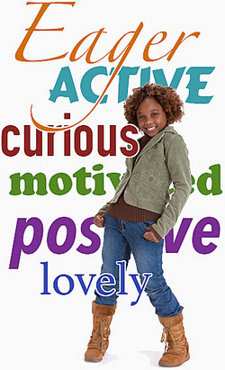
Автор:
учитель английского языка
Степанова Ольга Михайловна

2018
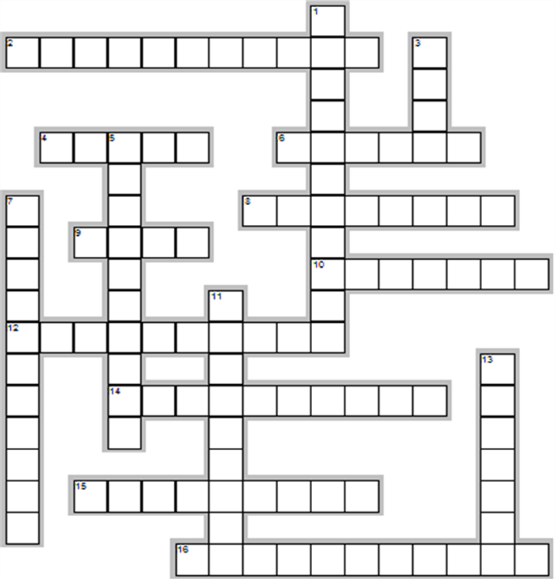

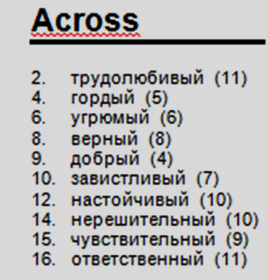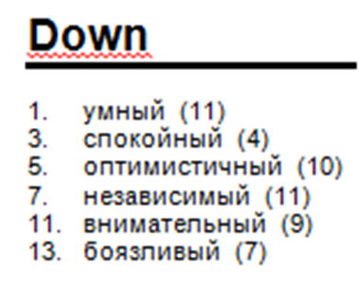

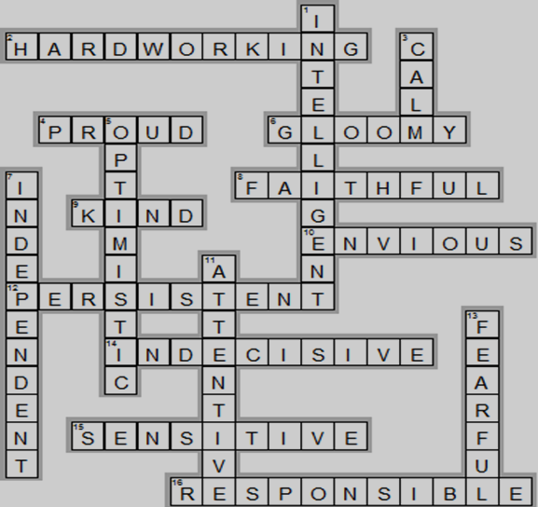

Across

2. HARDWORKING—трудолюбивый
4. PROUD—гордый
6. GLOOMY—угрюмый
8. FAITHFUL—верный
9. KIND—добрый
10. ENVIOUS—завистливый
12. PERSISTENT—настойчивый
14. INDECISIVE—нерешительный
15. SENSITIVE—чувствительный
16. RESPONSIBLE—ответственный

Down

1. INTELLIGENT—умный
3. CALM—спокойный
5. OPTIMISTIC—оптимистичный
7. INDEPENDENT—независимый
11. ATTENTIVE—внимательный
13. FEARFUL—боязливый

